Detaljregulering for Velia Sør
Planbeskrivelse

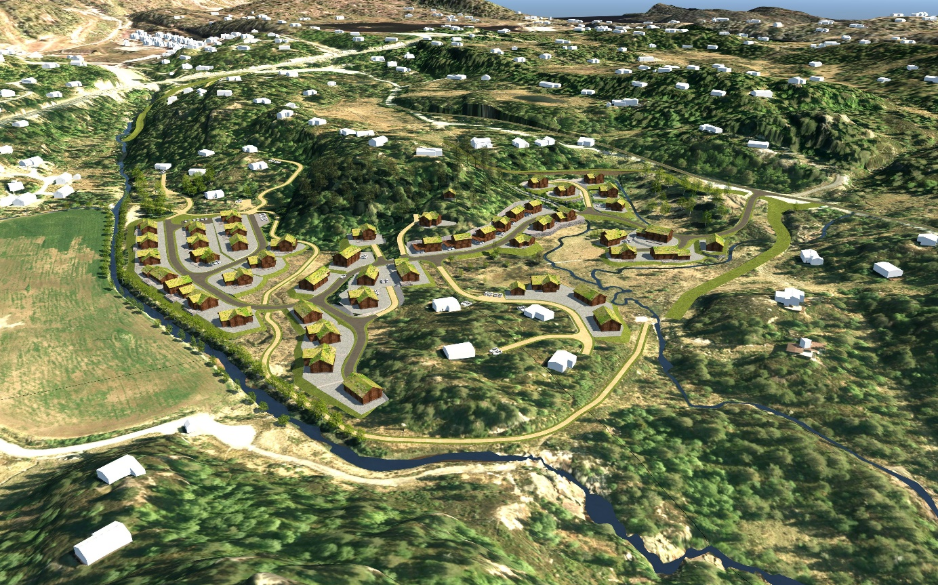

PlanID: 20210090
Kommune: Åseral

Dato: 09.08.2021
Siste revisjon: 27.08.2021

Planen er utarbeidet av Simon Stulien Plan
Forslagstiller er Bortelid Eiendomsutvikling AS

INNHOLDSFORTEGNELSE

1. Bakgrunn for planarbeidet 3
2. Planområdet 3
2.1. Planavgrensning 3
2.2. Beskrivelse av dagens situasjon i planområdet 4
3. Rammer og premisser 7
3.1. Overordna føringer og planer 7
3.2. Reguleringsplaner 7
3.3. Andre aktuelle kommunale føringer 8
4. Planforslaget 9
4.1. Hovedgrep 9
4.2. Arealbruk 10
4.3. Bebyggelse, struktur og tiltak 11
4.4. Samferdselsanlegg 13
4.5. Teknisk infrastruktur 14
4.6. Flom/ overvann 14
4.7. Grønnstruktur 15
4.8. Vassdrag 15
4.9. Risiko- og sårbarhetsanalyse 16
4.10. Naturmangfold 16
4.11. Landbruk 17
4.12. Klima- og energiplanlegging 17
4.13. Folkehelse og friluftsliv 18
4.14. Barn og unges interesser 18
4.15. Universell utforming 18
4.16. Støy 18
4.17. Veinavn 18
4.18. Konsekvensutredning 18
5. Planprosess og medvirkning 19
5.1. Oppstartsmøte og varsling 19
5.2. Medvirkning 23
6. Forslagsstillers vurdering av planforslaget 24
7. Vedlegg 25

Bakgrunn for planarbeidet

Bortelid Eiendomsutvikling AS ønsker å utvikle området med fritidsboliger, veger og grøntareal. Det har også vært sett på muligheten for å etablere kjøreadkomst til eksisterende fritidsboliger.

Planarbeidet er utført av Simon Stulien Plan.

De største delene av planområdet er avsatt til golfbane og camping i Kommunedelplan for Bortelid, 2006-2030. Siden arealene ble tatt inn i kommunedelplanen har det blitt etablert campingområde ved Murtetjønn, og man ser ikke lengre behov for en golfbane. Formålene i kommuneplanen er dermed ikke lengre aktuelle, men arealene er mere aktuelle enn noen gang. Planområdet ligger nær skitrekket og sentrum, og det går skiløype gjennom området. Området vurderes derfor til et godt område for fortetting med fritidsboliger.

Planen utløser krav om konsekvensutredning jf. Forskrift om konsekvensutredning §6 b, punkt 25 i vedlegg I – Nye bolig- og fritidsboligområder som ikke er i samsvar med overordnet plan. Det er utarbeidet en konsekvensutredning for planen, som tar for seg temaene landskap, friluftsliv/ rekreasjon, næringsinteresser, flom og klimagassutslipp.

Konsekvensutredningen er lagt ved som eget vedlegg. Ikke-teknisk sammendrag er gjengitt i planbeskrivelsen.

Det blir utarbeidet utbyggingsavtale for planen.

Planområdet

Planavgrensning

Planområdet ligger like øst for sentrum i Bortelid, og grenser til Velia/ Trættehommen i nord-øst. 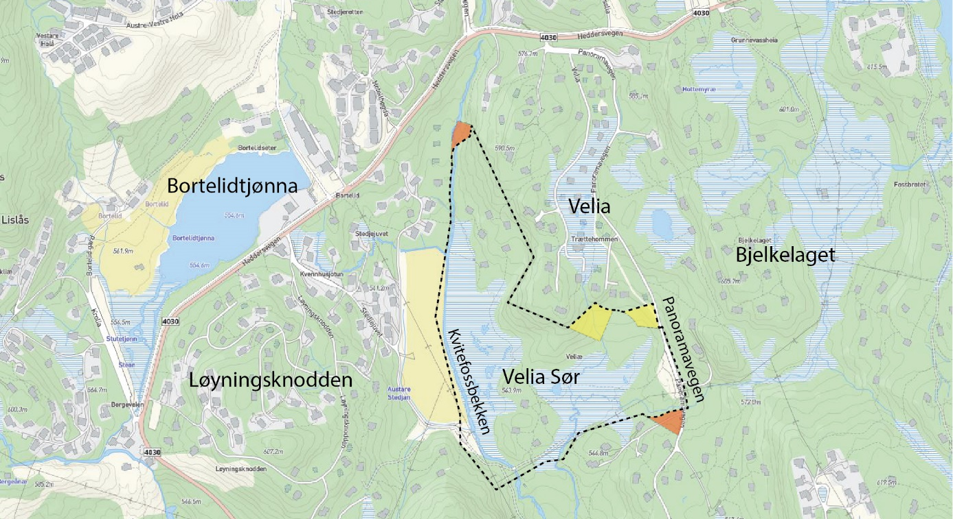
Planavgrensning med utvidede (gule) og utgåtte (oransje) arealer
Utover arealene for ny fritidsbebyggelse, tar planengrensen med 10 eksisterende fritidsboliger og deler av Kvitefossbekken og jordet i vest.

Plangrensens utstrekning har derfor 3 mål:
- regulere nye fritidsboliger, veger og grøntareal
- oppdatere reguleringsplan og regulere parkering/ veg for eksisterende fritidsboliger,
- oppdatere reguleringsplanen langs bekken (gjeldende plan for bekken er ikke riktig i forhold til faktisk bekkeløp).

Totalt er planområdet på 131 daa.

Ved varsel om oppstart av planarbeid var planområdet på 129,1daa. 07.05.2021 ble det det sendt ut begrenset varsel om utvidelse, for å legge til rette for reduserte inngrep i myra.

Gule arealer i illustrasjonen over er areal som ble utvidet. Disse ble lagt til for å se på en alternativ vegtrase som gikk gjennom deler av disse, og for å kunne trekke bebyggelsen bort fra myra i større grad.

Oransje arealer er arealer som er tatt ut av planen. Arealet i sør er tatt bort da denne krysser eksisterende veg til hytter utenfor planområdet, og siden skiløypa som går der er tenkt omlagt. Arealet som er tatt ut i nord er tatt ut for å ikke overlappe en fremtidig reguleringsplan som er under arbeid.

Beskrivelse av dagens situasjon i planområdet

Landskap og eksisterende bebyggelse
Planområdet er delvis kupert, med Velia (heia) i nord, og mindre knauser i sør. Mellom høydedragene er området relativt flatt og myrlendt. I vest renner Kvitefossbekken.

Det er flere eksisterende fritidsboliger innenfor planområdet. Disse er eldre hytter uten veg. De fleste uten innlagt vann og kloakk. Rundt planområdet er det en variasjon av nye og eldre fritidsboliger, og fritidsboliger under utbygging.

Selv om planområdet ligger litt i en dal, er det gode solforhold.

Arealbruk
Det meste av planområdet er ikke i bruk i dag. Unntakene er eksisterende fritidsboliger, skiløype og klatrevegg.

Eiendomsforhold
De største delene av planområdet ligger på gnr./bnr. 9/5
Festetomter på gnr./bnr. 9/5: 562, 563, 564, 565, 557, 558, 559, 560, 561, 907
Bekk/ elv: gnr./bnr.: 0/1
Vest for bekk/ elv: gnr./bnr. 9/3 og 9/8

Trafikkforhold - vei – infrastruktur – gang-/sykkelveier
Det er ikke veg inn til arealene som er aktuelle å bygge ut. Adkomsten vil bli fra Panoramavegen. Det er gangforbindelser gjennom området, langs lypetraseen for skiløype. Ca. 750m gangavstand til butikken, via Stedjejuvet.

Det er ikke registrert trafikkulykker i nærheten av området.
Vegkart.atlas.vegvesen.no, sjekket 28.01.2021

Det er ingen etablerte gang- og sykkelstier i området.

Teknisk infrastruktur – VA og energi
Det går høyspent i linje og kabel gjennom området. Agder Energi har formidlet aktuelle byggegrenser.

Det er pumpestasjon like sør-vest for planområdet, som ny og eksisterende bebyggelse kan koble seg på. Åseral kommune har formidlet at det er nok kapasitet på det eksisterende V/A-nettet. Det antas å være mulig med selvfall.

Grønnstruktur –lek – nærmiljø – friluftsliv
Det går skiløyper gjennom planområdet. Dette er løyper som går gjennom hyttefeltene til hovedløypene. På disse må man derfor regne med å krysse vinteråpne veger.

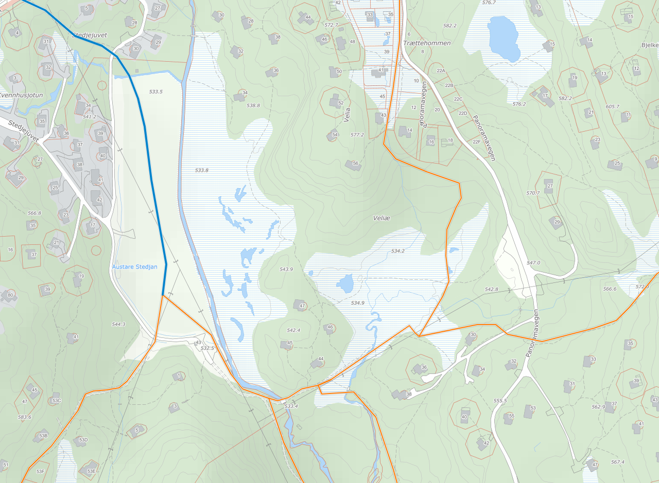
Løypekart bortelid.no (Farge angir dato for opptråkking og ikke funksjon. Løypene er skiløyper)

I den bratte fjellveggen mellom Velia og flata ved bekken er det en klatrevegg (oval).

Det planlegges også en sykkelløype (Velia Rundt) gjennom området, fra nord-vest til sør-øst.

Naturmangfold

Det er ikke registrert trua arter eller utvalgte naturtyper i området.
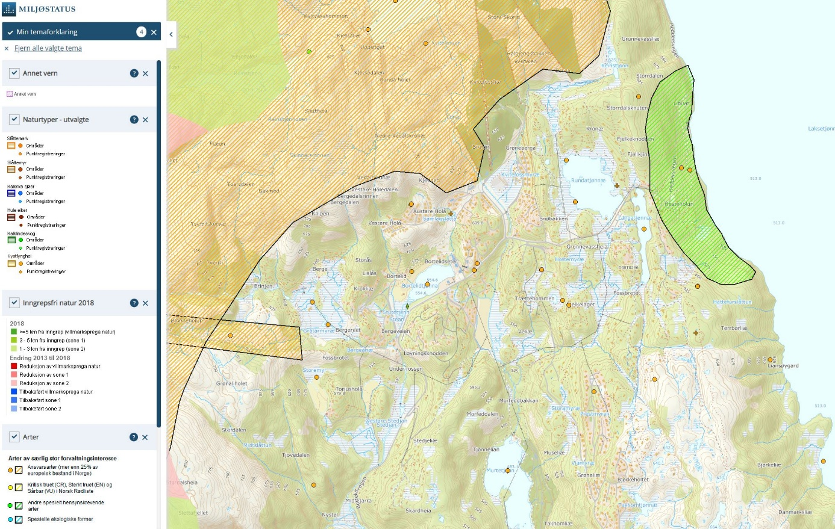
Planområdet
Miljoatlas.miljodirektoratet.no Sjekket 08.02.2021

Kulturminnevern, kulturlandskap og fornminner
Det er ingen kulturminner innenfor planområdet. Det er svært få funn ellers på Bortelid. Agder Fylkeskommune hadde ingen merknader til kulturminner i planen ved varsel om oppstart.

Kulturminnesok.no Sjekket 28.01.2021

Støy
Det er lite støy i området.

Grunnforhold
I NGUs løsmassekart er hele planområdet markert som tynn morene.
Geo.ngu.no/kart/losmasse_mobil/ Sjekket 2801.2021

Det er berg i dagen flere steder rundt myrene. Også ved begge bekkeutløpene som renner ned i Murtetjønn.

Rammer og premisser

Overordna føringer og planer

Kommuneplan for Åseral 2011-2020

Planområdet er avsatt til fritidsbebyggelse. Området omfattes av kommunedelplan for Bortelid, 2006-2030.

Kommunedelplan for Bortelid, 2006-2030

Området omfattes av kommunedelplan for Bortelid, 2006-2030, og er avsatt til Oppstillingsplass camping/ bobiler (N2), Golfbane (F2), Fritidsbebyggelse, Parkering og LNF.

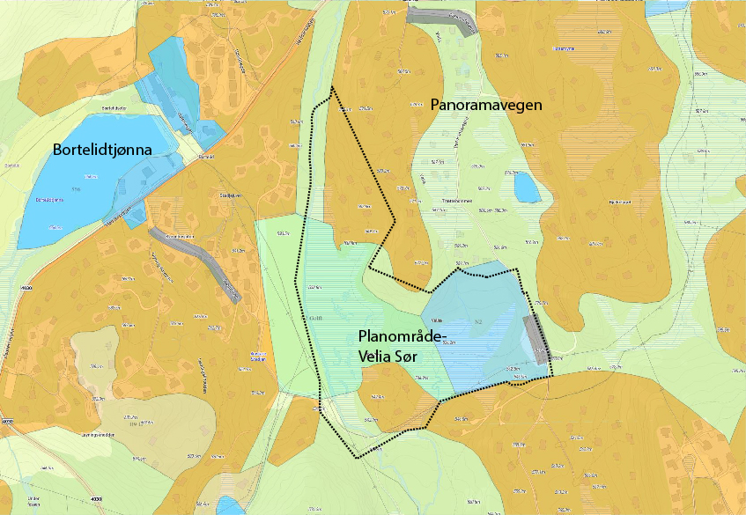
Utsnitt fra kommunedelplanen

Arealene var sett på som viktige for utviklingen av Bortelid, med N2 som et av flere felt som skulle sikre areal til næring, og F2 som skulle sikre 1 av 10 sommeraktiviteter. Golfbanen skulle ferdigstilles innen 2010. Siden kommunedelplanen ble vedtatt har det vært relativt lite pågang på næringsarealene. Like sør for planområdet er det også en godt etablert campingplass. I dag vurderes både camping og golf som lite aktuelt.

Reguleringsplaner

Planområdet grenser til, og overlapper deler av detaljreguleringsplan for Velia (planID 20150073), Panoramavegen (planID 20180084), Reguleringsplan for Solsiden (planID 20180082), Detaljreguleringsplan for Villmarkscamp ved Murtetjønn (planID 20100060) og Reguleringsplan for Bortelid (planID 19970019).

De største delene av planområdet er regulert i Reguleringsplan for Langatjønn – Hesthei (planID 19970016). Reguleringsplanen ble ikraftsatt i 1997. Kommunedelplanen gjelder dermed foran denne reguleringsplanen.
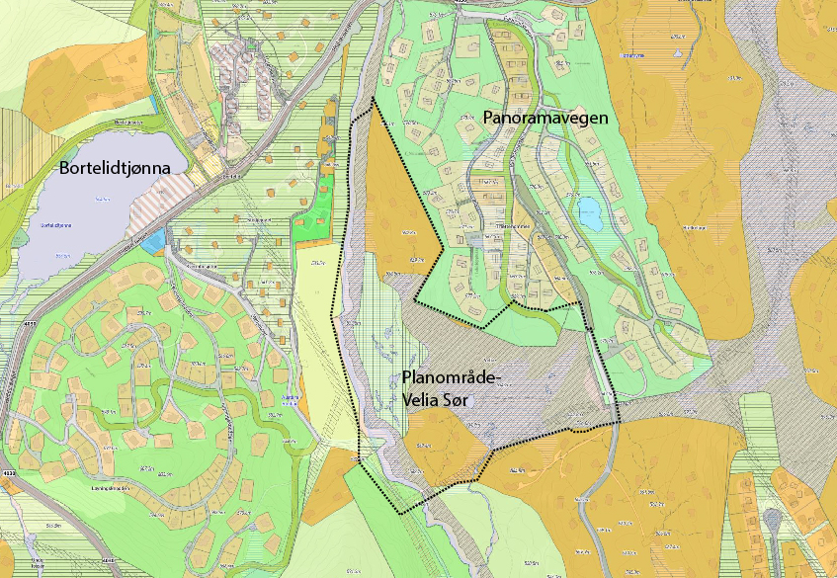
Gjeldende reguleringsstatus.

Nord-vest for planområdet er en ny reguleringsplan under arbeid, som bl.a. skal regulere ski- og sykkelløype fra nordsiden av Velia, ned til jordet som ligger vest for planområdet.

Andre aktuelle kommunale føringer

Temaplan for Friluftsliv Bortelid-Ljosland 2020-2030
I temaplanen ligger det løypetraseer gjennom området. I sør går plangrensen noe inn i aktivitetsområdet A11-Skardehei.

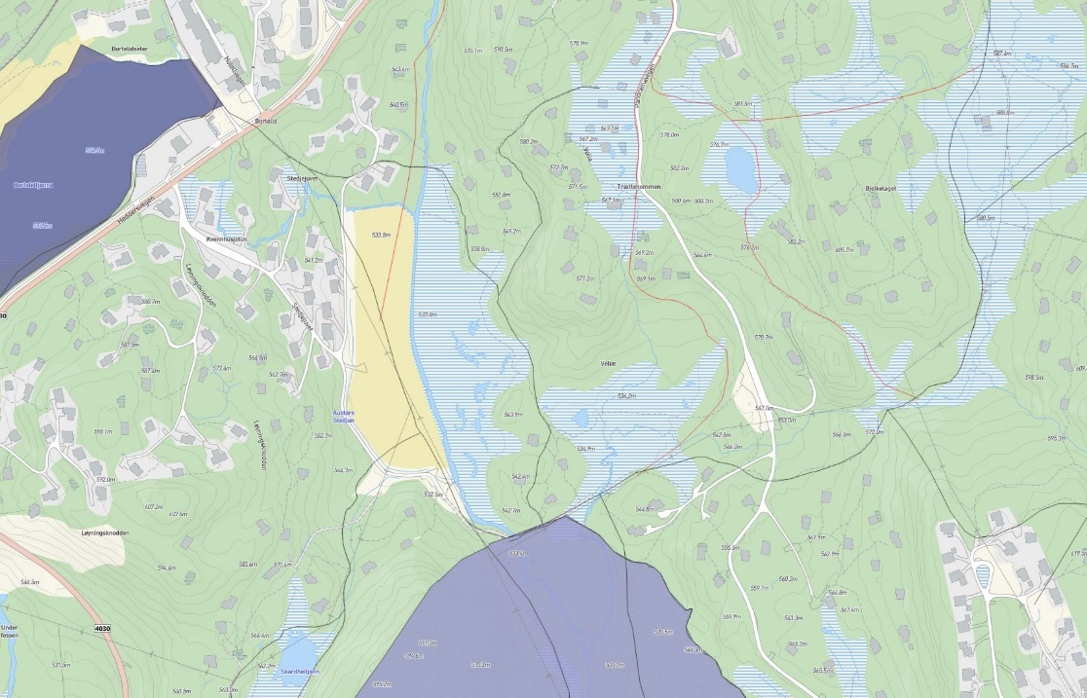

Planforslaget

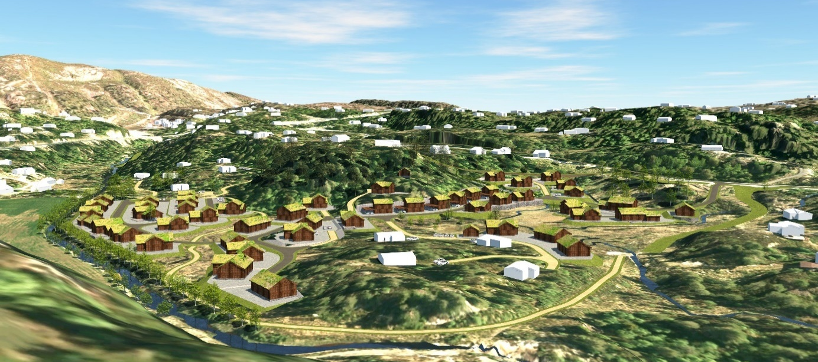

Hovedgrep

Bakgrunnen for måten området har blitt disponert på, er dybdemåling av myra. De dype arealene ble sett i sammenheng med naturlige utløp for bekker og aktivitetsstilbudet i området (klatrevegg og ski- og sykkelløype), og dannet rammene for hyttebebyggelsen. Med adkomst fra Panoramavegen, er det søkt å få en rasjonell vegstruktur og en levende tomtestruktur. Beliggenheten til området, gjør området til et fortetningsområde. Samtidig er det søkt å la eksisterende bebyggelse være mer spredt enn den nye bebyggelsen.

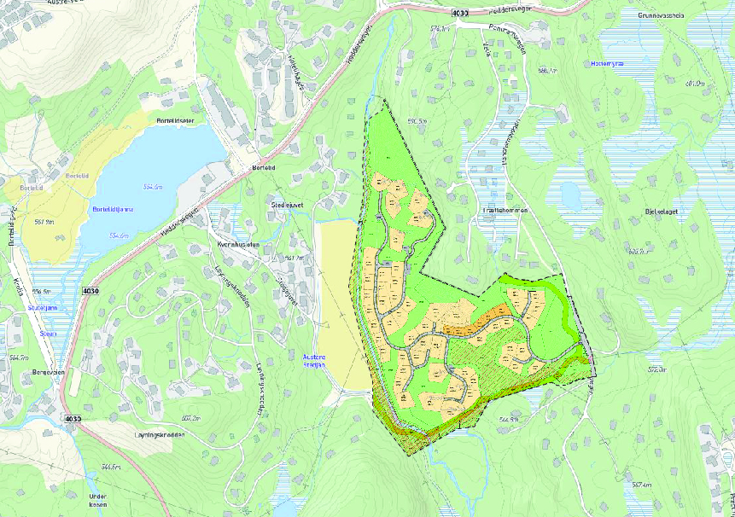

Arealbruk

Planområdet er totalt 131,1 daa. Av dette er 10,6 daa satt av til eksisterende fritidsbebyggelse, 29,8daa avsatt til ny frittliggende fritidsbebyggelse og 2,6daa avsatt til konsentrert fritidsbebyggelse.

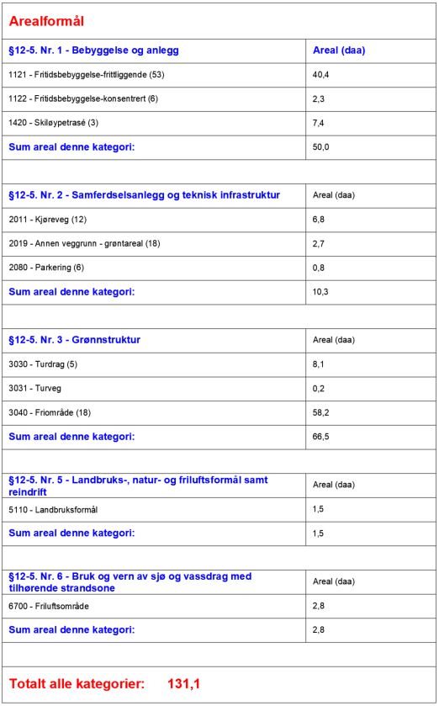

Bebyggelse, struktur og tiltak

Bygninger, veg og landskap
Generelt sett er det små høydeforskjeller mellom nye veger og tomter og eksisterende terreng. Tomtene som grenser mot myrene vil stort sett ligge 1-3 m over eksisterende terreng. Dette er gjort for å legge hyttene på flomsikre høyder og for å kunne løse mest mulig avløp på selvfall. Dette er også med på å tydeligere definere grøntarealene.

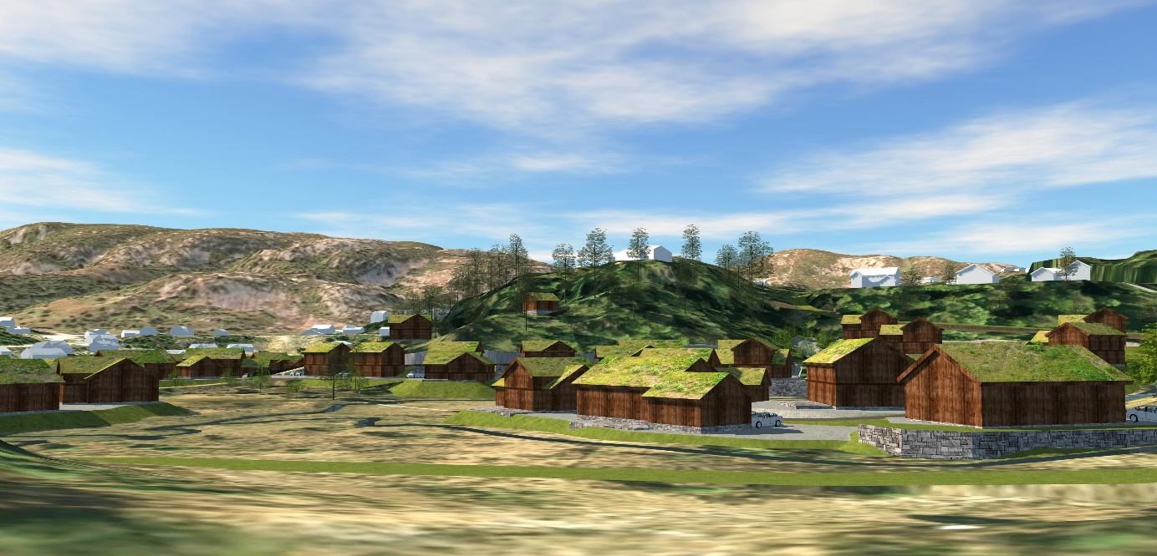
Utsikt over myra i øst. Bergedalsrinnen og Slettheia i bakgrunnen

Bygningers utforming
Bestemmelsene setter føringer for fotavtrykk, høyde, farge på kledning, takvinkel og taktekking. Nye hytter skal ha saltak med torv/ grass, og kledningen skal være mørkebrun/ svart. De fleste hyttene er regulert som frittstående hytter, med maks BYA på 150m². For disse er det lagt opp til varierende mønehøyde, etter hvordan de ligger i terrenget og hvordan de påvirker andre hytter. Mot Velia/ heia kan enkelte hytter bygges med mønehøyde på inntil 8m, mens de fleste får maks møne på 6,5m.

De eksisterende hyttene har ikke krav om torvtak.

Seks tomter er regulert til konsentrert fritidsbebyggelse. Disse kan både bygges som frittligende hytter, og i kjede. Tomtene vil få en fjellskjæring på nordsiden, og relativt smale tomter. Ved å tillate høyere hytter, og takterrasse over garasje/ carport, vil denne skjæringen bli mindre synlig, og man åpner opp for en ny og spennende hyttetype.
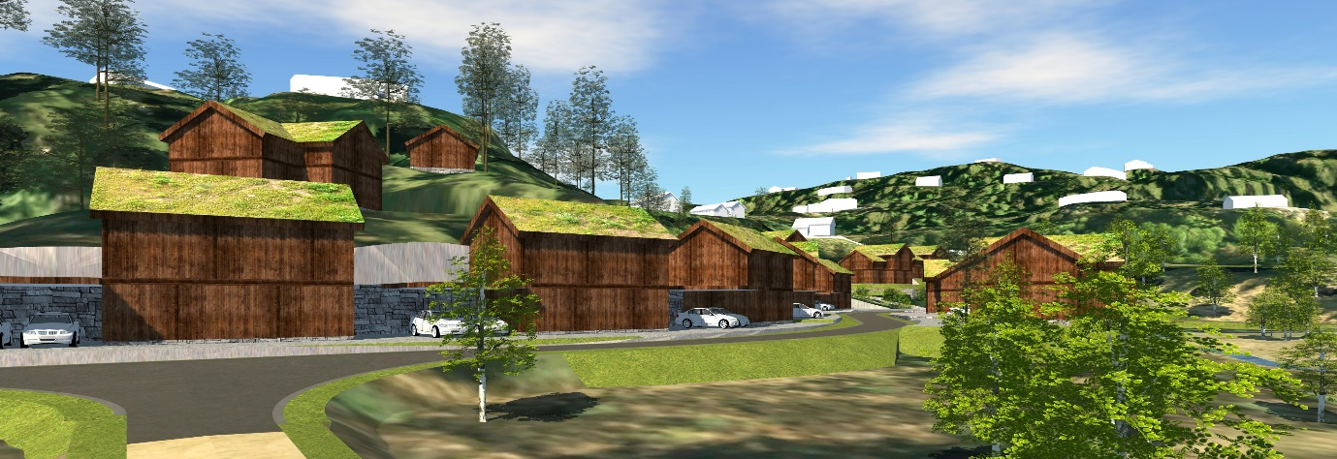
Sett fra SKV10. BFK6 til venstre

Byggegrenser
Det er ikke lagt inn byggegrenser for hver tomt, men unntaksvis lagt inn byggegrenser for å sikre enkelte areal. Mot Kvitefossbekken er det lagt inn byggegrense på 10m. BFF16 er delt inn i tre deler ved hjelp av byggegrenser og det er lagt inn byggegrense på BFF42 i de bløteste arealene. I BFK1-6 (konsentrert fritidsbebyggelse) er det lagt inn en byggegrense på 2m mot heia.

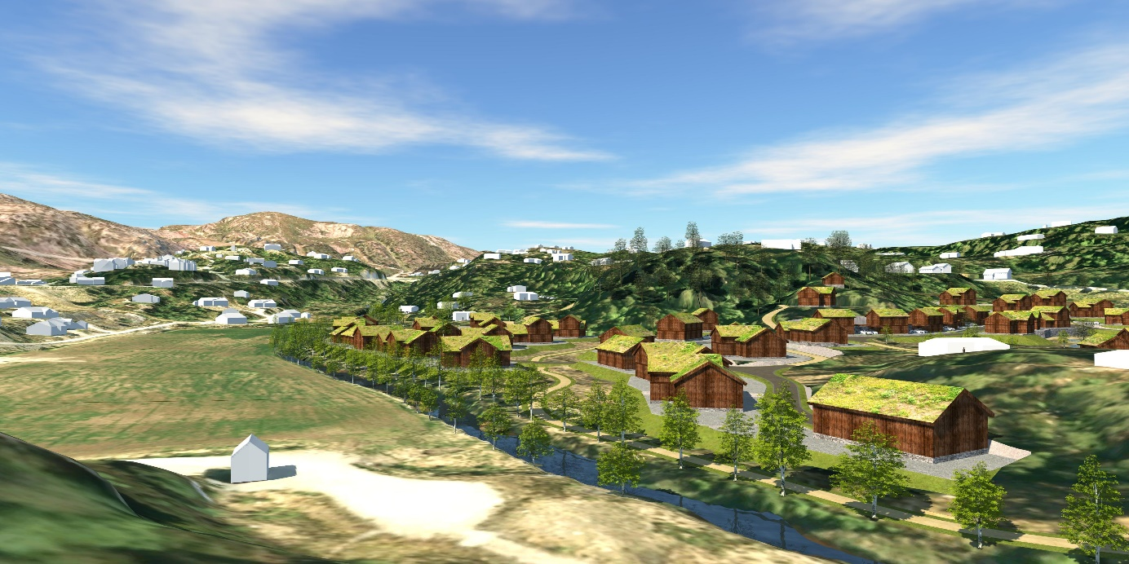
Sett fra litt oppi lia sør for jordet. Hytte til høyre er BFF39

Nærvirkning

Området ligger lavt i terrenget og gir ikke silhuettvirkning. Bildet nedenfor viser området fra toppen av Løyningsknodden. Eksisterende hytter er illustrert med hvite bygg. Klatreveggen er illustrert med gråfarge.

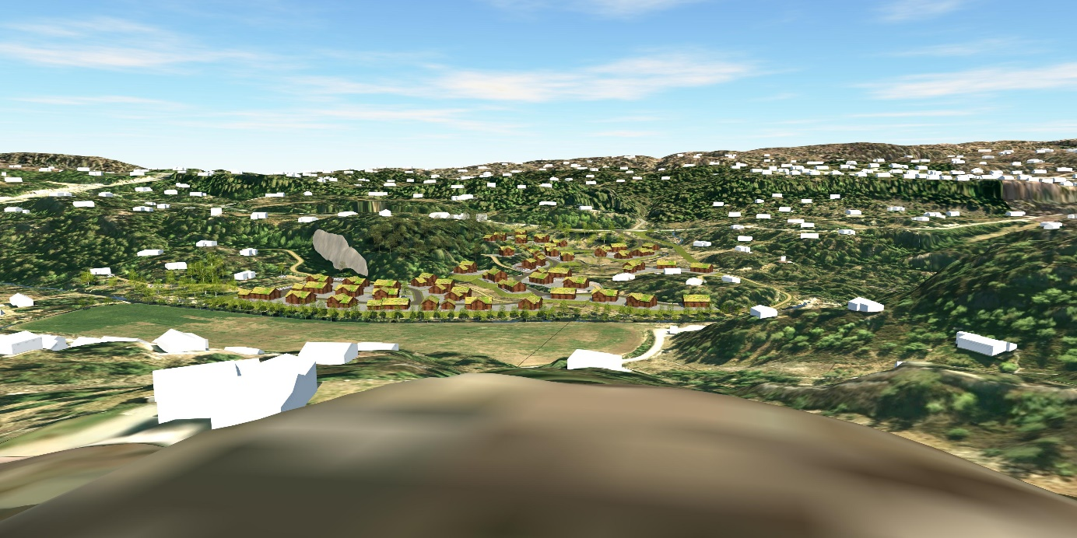

Utsnittet er tatt fra Stedjejuvet, der bekken fra Bortelidtjønna renner ut langs jordet.
Hyttene vil ligge høyere enn eksisterende myr. Jordfyllinger som tilsås blir benyttet for å få en god overgang mellom eksisterende og nytt terreng.

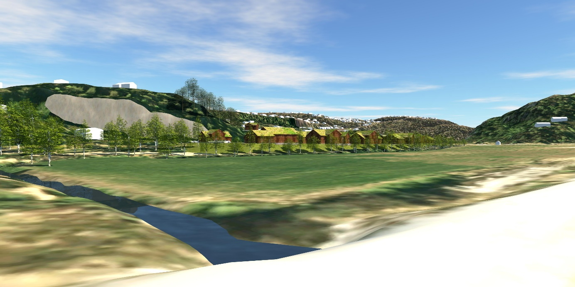

Samferdselsanlegg

Fellesveger for adkomst til mer enn 3 boenheter skal bygges som landbruksvei –veiklasse 3. Øvrige veier skal ha tilstrekkelig bæring og kjørebanebredde inntil 3 meter med skulder samt skråningsutslag og grøft tilpasset forholdene på stedet.

Adkomst blir fra Panoramavegen. Den første bakken langs hovedvegen vil ha en stigning på ca. 11,5%. De øvrige delene av hovedvegen vil ligge mellom 0 og 6 %.

Noen hytter vil ha adkomst direkte fra SKV2, mens en del hytter vil ha adkomst fra mindre stikkveger. Dette er med å gjøre hovedvegen mer oversiktelig med ferre avkjørsler.

Av stikkvegene ligger de fleste på mindre enn 6% stigning. SKV3, SKV6 og den private avkjørselen/ vegen i BFF16 vil få stigning på over 12,5%. Henholdsvis ca. 15%, 16% og 22%.

Det har blitt vurdert vegalternativ til alle de eksisterende hyttene. Av de 10 eksisterende hyttene i området er det 5 hytter som har regulert veg helt til hytta, og 5 hytter med regulert parkeringsplass i nærheten av hytta. Ingen av hyttene har i dag veg eller parkering i nærheten av hytta, og benytter derfor fellesparkeringsplasser. Reguleringsplanen setter ikke krav til eksisterende hytter om å etablere ny veg og parkeringsplasser, og de kan derfor fortsette å parkere der de tidligere har parkert. De mister retten til parkering på fellesparkeringer dersom de etablerer parkering på de angitte arealene innenfor planområdet.

8 av 10 hytteeiere har gitt innspill til veg og parkering, og vært med å justere dette etter deres ønske.

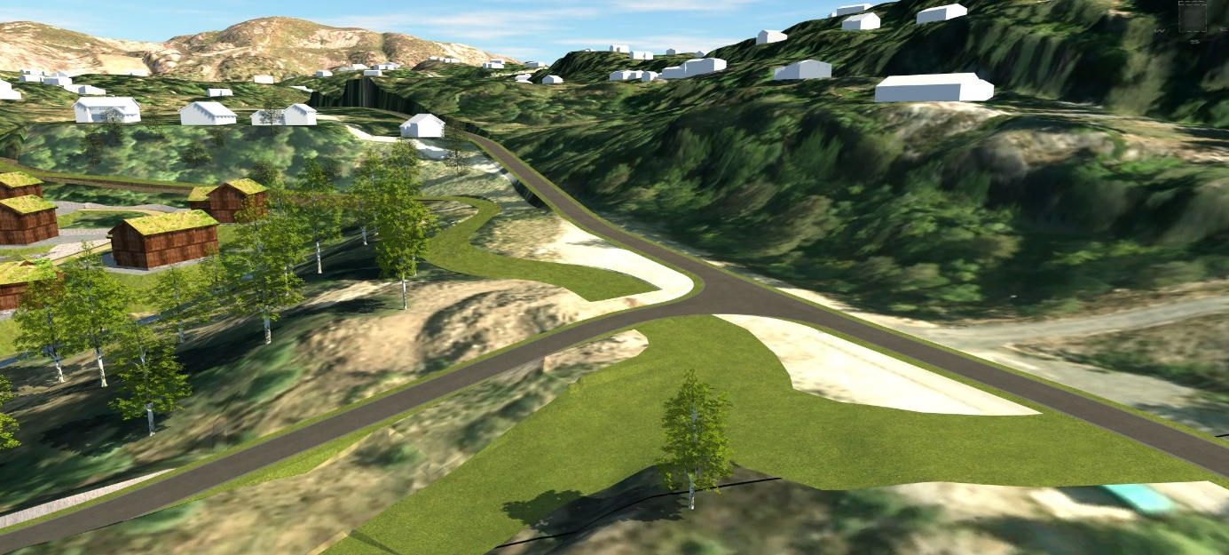

Skiløypa krysser SKV2 ved Panoramavegen. Det har blitt vurdert flere alternative veger og skiløyper i løpet av prosessen. Siden Velia ligger mange høydemetre over Velia Sør, vil mange alternativ føre til stor fart i skiløypa ved krysningen. I planforslaget er krysningen lagt på et sted hvor det er naturlig liten fart i skiløypa. Biler som kommer fra Panoramavegen vil også ha liten fart. Det er også positivt at vegen stiger fra planområdet opp til krysset med tanke på redusering av fart før krysningen.

Teknisk infrastruktur

Alle nye fritidsboliger skal tilknyttes kommunalt VA-nett. Avløpet legges så langt det er mulig med selvfall fra tomtene via pumpestasjoner til kommunalt avløpsnett.

Teknisk infrastruktur skal prosjekteres- og utføres i henhold til kommunalt reglement og standarder for slike anlegg.

Alle elektriske kabler for ny bebyggelse skal legges i bakken, og føringsrør kan legges i felles grøft sammen med VA-anlegg fram til tomtegrense.

Pumpestasjon for kloakk og trafostasjon m.v. skal eventuelt anlegges i god avstand til bebyggelse og naturlige leke- og oppholdsarealer for barn og unge.

Flom/ overvann

Kvitefossbekken og bekken fra Langatjønnæ er markert med aktsomhetsområde for flom i NVEs nettkart. På bakgrunn av dette er det gjort utredning av flomsikre høyder i området. Flomsikre høyder angir terrenghøyder som er «tørre» i en 200-års-flom hvor man forutsetter at stikkrenner og små bruer blir tette som følge av at høy vannføring drar med seg trær etc. ned til stikkrenner og små bruer. Denne måten å gjøre flomvurdering på, gjør at man må sette begrensninger på høyden av veger og broer som passerer bekker, og man må også definere et areal hvor overvannet kan renne fritt. Dette er hensyntatt i planen ved hjelp av faresone flom, bestemmelsesområder og flomsikre høyder for tomter.

Se konsekvensutredning og bestemmelser for mer rundt flom.

Grønnstruktur

Planen viderefører skiløypen som er i bruk i dag. I øst er den lagt delvis om, hvor den går opp til Panoramavegen og kobler seg på den regulerte skiløypa i Velia i nord-øst. Skiløypa vil fremdeles gå over jordet vest for planområdet. Det jobbes med en plan for deler av Stedjejuvet, som vil regulere skiløype fra nordsiden av Velia ned til jordet.

Innenfor skiløypa øst for Kvitefossbekken og GTD-områdene vil det etableres sykkelløype, som en del av Velia Rundt. Denne er lagt via klatreveggen. Landskapet langs traseen for sykkelløypa vil bli spennende og varierende, og bl.a. gå over og langs Kvitefossbekken, i grøntdrag mellom ny bebyggelse, langs den åpne myra i øst og opp bakken til Velia.

Den øvrige grønnstrukturen er med på å skape luft mellom tomtene.

Vassdrag
Planen medfører mindre inngrep i/ ved bekkene i området.

Kvitefossbekken:
Langs bekken er det regulert et grøntbelte med min. 5m bredde på hver side av bekken. Tomtene som ligger langs bekken har en ytterligere 5m byggegrense, hvor arealet utenfor byggegrensen skal jordkles og tilsås. Sammen sikrer dette et grøntbelte på min. 10m øst for bekken. Sykkelløypa Velia Rundt krysser kvitefossbekken like nord for jordet.

Bekken fra Bjelkelaget:
Ved etablering av skiløypa i øst, vil det bli en kryssing av denne bekken. Her er det tillat å etablere krysningen både som bru og som veg/ sti med stikkrenne.

Bekken legges om langs de tre første tomtene som en åpen bekk.
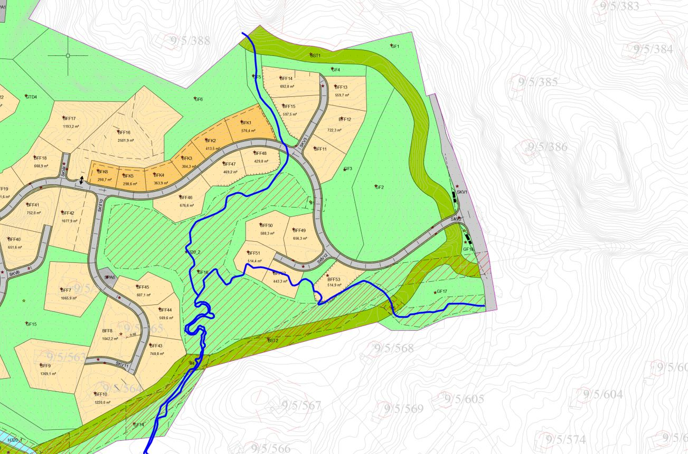
I kartet ovenfor er eksisterende bekker markert med blå linje. Kartgrunnlaget fraviker eksisterende bekkeløp noe langs myra i nord.

Bekkene fra Velia:
Bekken fra Velia er delvis lagt om på myra i dag. Det renner også noe vann langs den stiplede lyseblå linjen. Begge disse bekkene vil ligge som åpne bekker. Vegen krysses med stikkrenner.

Planens tiltak i vassdrag vurderes til å ikke være til nevneverdig skade eller ulempe for allmenne interesser.

Risiko- og sårbarhetsanalyse

Sjekkliste for risiko- og sårbarhet er gjennomgått, og det er utført ROS-analyse for enkelte punkter. ROS-analysen med sjekkliste er vedlagt i sin helhet. Sammendraget er gjenngitt nedenfor.

Grønne hendelser (rimelige tiltak gjennomføres):
01-4 - Flom
Store deler av planområdet ligger innenfor aktsomhetsområde for flom. Flomhøyder varierer fra mindre enn 2,5m til 3-4m over normalvannstand. Da området er relativt flatt, kan store områder bli berørt av flom.

Avbøtende tiltak:
Flomanalyse. I analysen vil man ta utgangspunkt i at broer og stikkrenner blokkeres, og vannet går på overløp. Fra flomanalysen vil man få mer nøyaktige flomhøyder på vannet, som sannsynligvis vil minske aktuelle planeringshøyder. Dersom vannmengdene er like store eller større enn angitt i aktsomhetskartet, vil man kunne avdekke arealer som ikke bør opparbeides. Avbøtende tiltak vurderes før og etter flomanalyse.

Gule hendelser (tiltak vurderes mot nytte):
01-8 - Stup
Bratt fjell/ stup midt i planområdet, mot Velia. Skrenten benyttes til klatring.
Avbøtende tiltak:
Ikke behov for sikringstiltak, da det ikke er noen naturlige ferdselsveger på toppen av skrenten.

02-10 – Transportnett internt i området
Fremtidig internveg vil krysse skiløype og sykkelløype/ tursti. Utforming av krysning vil være av stor betydning. Særlig viktig er sikt og stigning i kryss.

Avbøtende tiltak:
Sikre god sikt. Særlig viktig å unngå krysning i bunnen av en bakke i skiløypa/ turstien.

Røde hendelser (tiltak nødvendig):
01-10 - Radon
NGUs aktsomhetskart for radon viser høy aktsomhet i nesten hele planområdet. Avbøtende tiltak som radonsperre er nødvendig.

Avbøtende tiltak:
Byggteknisk forskrift er tydelige på krav til radonmembran. Det er ikke nødvendig med avbøtende tiltak i reguleringsplanen.

Naturmangfold

Etter Naturmangfoldlovens § 7 skal prinsippene i lovens §§8-12 legges til grunn som retningslinjer ved utøving av offentlig myndighet. Det er gjort følgende vurderinger:

§8 Kunnskapsgrunnlaget.
Miljødirektoratets naturbase og artstatabankens artskart er sjekket. Det er ikke registrert trua arter eller naturmiljø i området. Kravene i §8 vurderes derfor som oppfylt.

Området er delvis mennesklig påvirket ved eksisterende hytter, jordfylling langs Panoramavegen, mindre omlegging av bekker i den østlige myra og tidligere omlegging av Kvitefossbekken og dyrking av jordet vest for planområdet.

§9 Føre-var prinsippet
Det meste av arealet som blir berørt av planen er avsatt til camping og golf i kommunedelplanen. Kommunedelplanen inneholder mer grøntareal, men grøntarealet (golfbanen) vil likevel bli en arealbruksendring, og endre naturforholdene. I planforslaget er store deler av myra i øst bevart. Ellers er det lagt vekt på å ikke legge bekker i rør, og ellers sikre sammenhengende grøntområer.

§10 Samlet belastning
Det vurderes til at naturtypene som blir berørt av planen ikke er unike for stedet, og at utbyggingen ikke vil føre til et tap av biologisk mangfold.

§11 Kostnader
En vurderer ikke at planforslaget vil medføre kostnader knyttet til miljøforringelse. Dersom dette skulle dukke opp, tar en til etterretning at kostnader knyttet til dette skal bæres av tiltakshaver.

§12 Miljøforsvarlige teknikker og driftsmetoder
Forslagsstiller kan ikke se at planforslaget bryter med naturmangfoldlovens prinsipper.

Landbruk

Vest for planområdet er det i dag et jorde. Minste avstand mellom jordekant og byggegrense i planen er 20m. Arealene er adskilt med bekk og vegetasjonsbelte langs bekken.

Den vestlige myra er registrert som dyrkbar mark. I 2020 ble det vedtatt lov om forbud for nydyrking av myr. I 2021 har nye forslag til lov om nydyrking av myr blitt behandlet. Oppheving av forbudet ble foreslått, men ikke vedtatt. Loven som ble vedtatt 29. mai vil sannsynligvis ha samme forbud mot nydyrking, og supplere forbudet med krav om en helhetlig plan for å kunne gi dispensasjon. Planen vurderes derfor å ikke hindre fremtidig jorbruk i planområdet.

Klima- og energiplanlegging

Store deler av klimagassutslippene i forbindelse med hyttebygging og hyttenes livsløp kommer fra arealbruksendringer. Det har blitt en større bevissthet rundt denne utslippsposten de siste årene. Særlig myrer er kjent for å være store karbonlagre, og det er viktig å redusere arealbruksendring av disse. Selv om man har relativt gode tall på mengden karbon i myrer, er det fremdeles knyttet usikkerhet til hvor mye karbon som frigjøres fra myrer ved drenering og arealbruksendring.

Planen tar i stor grad hensyn til myrene i området. Det er tatt et bevisst valg om å spare de dypeste delene av myrene, da man reduserer risikoen for at myra som blir bevart blir drenert.

I konsekvensutredningen blir klimagassutslipp videre omtalt.

Folkehelse og friluftsliv

Planen legger til rette for aktivitet gjennom hele året, med skiløype gjennom området, samt tursti og klatrevegg. Turstien og eksisterende veger i Stjedjejuvet vil være en snarveg til sentrum/ butikken, som kan oppfordre til spaserturer.

Barn og unges interesser

Barn og unges interesser er ivaretatt gjennom sti- og løypenettet, frittstående bebygelse med uteoppholdsareal på tomtene og god tilgang til frilufts- og aktivitetsområder i nærområdet.

Universell utforming

Store deler av planområdet er relativt flatt. Dette gjør det gjør det mulig for flertallet av tomtene å etablere tilgjengelige hytter. Sti- og løypenettet følger terrenget i stor grad, og vil få større stigninger enkelte steder.

Støy

Planlagt utnyttelse i området vil ikke kreve kartlegging av støy eller gjennomføring av spesielle støyreduserende tiltak. Forholdet til støy vil ellers bli ivaretatt i byggesaksbehandlingen.

Veinavn

Gate- og vegnavn forutsettes definert av kommunen.

Konsekvensutredning

Konsekvensutredningen ligger som eget vedlegg til planen. Ikke-teknisk sammendrag fra konsekvensutredningen er gjengitt nedenfor:

Formålet med konsekvensutredning er å sikre at hensynet til miljø og samfunn blir ivaretatt. Konsekvensutredningen for denne planen kommer på bakgrunn av at store deler av planområdet ikke er avsatt til fritidsbebyggelse i kommuneplanen, men til camping og golfbane. Det er derfor fokusert på ulike tema som påvirkes/ kan påvirkes av denne endringen.

Landskap
Landskapet i dag vurderes til å ha «noe verdi». Dette betyr ikke at det ikke er et flott område, men at det ikke er unikt i lokal sammenheng eller viktig i regional sammenheng. Utbygging av camping og golfbane vurderes totalt sett til å gjøre landskapet forringet. Dette begrunnes primært i at landskapet endres i høy grad med innføring av hvite campingbiler og -vogner. Fritidsbebyggelse vurderes som et bedre alternativ enn camping og golf, da dette er et kjent element i området i dag. Man innfører ikke et fremmed element.

Friluftsliv
Området er ikke et turmål eller et turområde i seg selv, med unntak av klatreveggen. Dette kommer mest sannsynlig av en kombinasjon av dårlig tilgjengelighet grunnet våte areal, og at det ikke er utsiktsposter i området. Området har dermed en verdi som gjennomfartsområde. I dag går det skiløype gjennom deler av området, og det planlegges en sykkelløype i området. Både 0-alternativet og begge utbyggingsalternativene legger til rette for klatreveggen og ski- og sykkelløypene. Derfor vurderes begge alternativene til å ikke ha betydning for friluftslivet.

Næringsinteresser
Området står ubebygd, men er avsatt til næring i kommuneplanen. Det er generelt sett lite press på næringsareal som er avsatt i kommuneplanen, og man ser et marked som vrir seg mer mot salg av tomter/ hytter. Det er også en godt etablert campingplass på Bortelid. Som en arealreserve for camping, vurderes området til å ha «noe verdi». Her er det tatt i betraktning at man aldri vet sikkert hvordan markedet vil utvikle seg. Begge utbyggingsalternativene er vurdert til å ha en positiv konsekvens for næringen. Konsekvensen til camping og golf vurderes til å være svært usikker, og det knyttes en viss bekymring for om dette alternativet kan føre til usunn konkurranse mellom campingplassene, eller om man kan risikere at campingplassen blir flyttet til Velia Sør, og ser en større overgang til hytter ved Murtetjønn. Likevel kan en campingplass til på Bortelid være positivt for næringen hvis det blir nok etterspørsel for 2 campingplasser. Fritidsbebyggelse vurderes til å ha en positiv konsekvens for næringen. Denne konsekvensen er mer sikker, men samtidig mer kortvarig.

Flom/ overvann
Hensikten med flomutredningen var først og fremst en vurdering av flomsikre høyder. Vurderingen tok utgangspunkt i et utkast til planen, og begrensninger på høyder og flomveger i denne. Vurderingen hadde liten påvirkning på høydene som allerede var tenkt i planen. Dermed kan viktigheten av denne rapporten se noe fraværende ut, men denne har vært viktig for å være sikker på at området kan bygges sikkert for en 200-års-flom. Flomrapporten er hovedvurderingen for dette temaet i konsekvensutredningen. Utover dette blir det bl.a. tatt opp viktigheten av høydebegrensninger for bekkekrysninger og flomveger i planen.

Klimagassutslipp
Det er kjent at myrer inneholder store mengder karbon. Dersom myrene dreneres (ved dreneringsgrøfter, dyrking eller utgraving), vil karbonatomer i myra binde seg med oksygen i lufta og danne CO₂. Utslippene fra utbyggingsalternativene viser seg å være tilnærmet like. Det er gjort bevisste valg i utformingen av fritidsbebyggelsen som har gjort at ca 50% av myrarealet og ca 60% av myrvolumet er bevart.

Planprosess og medvirkning

Oppstartsmøte og varsling

Oppstartsmøte
Oppstartsmøtet ble avholdt 15.01.2021 på Bortelid. Første utkast til planforslaget ble diskutert sammen med kommunen, og konsekvensutredning og flom ble løftet fram som sentrale moment i planarbeidet.

Varsel om oppstart av planarbeid
Oppstart av planarbeid, samt varsel om oppstart av utbyggingsavtale og planprogram ble varslet i brev/ mail til berørte naboer og offentlige instanser, samt i Fædrelandsvennen og på kommunens hjemmesider 25.02.2021, med frist for merknader innen 15.04.2021. Det kom totalt inn seks merknader innenfor fristen. Statsforvalteren i Agder sendte inn innspill etter utløpt frist.

Nedenfor er merknadene oppsummert i korte trekk og kommentert. Merknadene til varsel om oppstart og varsel om utvidet plangrense er vedlagt i sin helhet som eget vedlegg.

Offentlige instanser

Agder Energi Nett AS (AEN)
08.03.2021

AEN har etablert høyspentanlegg og lavspent anlegg i det aktuelle området. De viser til byggegrense fra ledning og kabel til nærmeste bygningsdel. Kun høyspent i luftlinje skal inn i plankartet.

Kommentar:
Merknad tas til følge.

Agder fylkeskommune (AFK)
13.04.2021

Fylkeskommunens interesser er i hovedsak knyttet til følgende forhold:
- Bevare mest mulig myr av hensyn til klima
- Vannforskriften § 12
- Landskapstilpassing
- Friluftsliv
  - Sambruk av ski- og sykkelløype
  - Skiløype langs bekk og via klatrevegg
  - Fokus på trafikksikkerhet langs ski- og sykkelløypa
  - Myrene og bekken som opplevelsesresurs

AFK har ingen merknader når det gjelder kulturminneloven.

Kommentar:
Temaene er beskrevet i planbeskrivelsen og konsekvensutredningen. Vi mener planen tar hensyn til temaene som blir nevnt.

Noregs vassdrags- og energidirektorat (NVE)
10.03.2021

NVEs interesser er i hovedsak knyttet til følgende forhold:
- Støtter flomutredning, ber kommunen sende rapporter og farekart
- Flom bør sees i sammenheng med myr
- Overvann – bevissthet rundt hvilke arealer som er best egnet til infiltrering
- Vassdrag- og grunnvannstiltak
  - Tiltak som kan føre til skader eller ulemper for allmenne interesser, kan utløse konsesjonsplikt etter vannressursloven
- Langs bredden av vassdrag med årssikker vannføring skal det i følge vannressursloven (vrl.) § 11 opprettholdes et avgrenset naturlig vegetasjonsbelte som motvirker avrenning og gir levested for planter og dyr.
- Energianlegg
  - Netteier må involveres i planen

NVE legger til grunn at kommunen vurderer om planen ivaretar nasjonale og vesentlig regionale interesser. I plandokumentene må det gå tydelig fram hvordan de ulike interessene er vurdert og innarbeidet i planen. Alle relevante fagutredninger innenfor NVE sine saksområder må være lagt ved plandokumentene.

Kommentar:
Temaer er omtalt i planbeskrivelsen og konsekvensutredningen. Flomsikre høyder er utredet. Det er også bevart store deler av myra for å bl.a. opprettholde mye av områdets evne til flomdemping.

Statsforvalteren i Agder
22.04.2021

Statsforvalterens interesser er i hovedsak knyttet til følgende forhold:
- Faglig råd om minst mulig omdisponering av myr
- Utslipp fra omdisponering av myr bør kvantifiseres
- Viser til Miljødirektoratets veileder for konsekvensutredning av miljøtema
- Hydromorfologiske forhold i planområdet og nedstrøms planområdet, samt håndtering av overvann ved etablering av tette flater bør utredes i tråd med anerkjent metodikk og med klimapåslag
- ROS-analyse
- Sikker byggegrunn
- Naturmangfoldlovens §§ 8-12
- Andre tema:
  - Klima- og energiplanlegging, jf. pbl § 3-1 første ledd bokstav g.
  - Folkehelse, jf. lov om folkehelsearbeid § 4.
  - Estetisk utforming/landskapsestetikk, jf. pbl. § 1-1 femte ledd.
  - Universell utforming, jf. pbl. § 1-1 femte ledd.
  - Vannforskrifta § 12.

Kommentar:
Temaene er beskrevet i planbeskrivelsen og konsekvensutredningen. Miljødirektoratets veileder er brukt i forbindelse med KU av landskap og friluftsliv, og regnearket for arealdisponering er brukt for klimagassutslipp.

Når det gjelder konsekvenser av etablering av harde flater i forbindelse med overvann, vurderes forholdene nedstrøms og i planområdet til å ikke være utsatt for stor risiko. De fremtidige tomtene vil også ha en relativt god infiltrasjonsevne, da det ikke er tenkt at det vil bli store mengder asfalt i området. Derfor ses det ikke som nødvendig å stille krav til utredning for dette.

Berørte parter/ naboer

Halvor Nilsen og Gerd Nilsen
15.03.2021

- Det bør tidlig avklares hvor mange hytter som kommer
- Adkomst bør være fra Panoramavegen
- Det er lite «gangbart» areal igjen i Bortelid sentrum
- Det bør vurderes hvor mange hytter Bortelid tåler, og hvor mye trafikk fylkesvegen til Dåsnes tåler.

Kommentar:
Adkomst er tenkt fra Panoramavegen. Friluftsliv og landskap er omtalt i plandokumentene.

Ingvild Mulen
15.04.2021

Det er ikke ønsket at det fortettes i områder med eksisterende fritidsboliger.

Kommentar:
Planen sikrer mye luft mellom eksisterende og nye hytter.

Kenneth Tryland
11.04.2021

Som eiere av fritidsbolig Velia 14 (9/5/396) har de følgende innspill:
Planområdet ligger etter det de kan se vest/sør for deres hytte. Det er for deres del ikke ønskelig med utbygging som høydemessig eller volummessig fører til innsyn eller annen sjenanse for dem.

Kommentar:
Planen vurderes til å ikke være til sjenanse for Velia 14.

Øystein Sødal
12.04.2021

Innsender av innspill er eier av Panoramavegen 30, som ligger rett utenfor plangrensa. Innspillet gjelder for planområdet generelt og for planområdet mot syd spesielt.

Innspillet omfatter i korte trekk:
- Henvisning til kommunedelplan for Bortelid 2006-2030
  - Sikre tilstrekkelig grøntareal og gjennomgående grøntkorridorer
  - Ivareta eksisterende skiløyper og barmarksløyper og tilførsler til hovedløypenettet
  - Unngå hytter nær vassdrag
  - Mål om en bærekraftig utvikling som sikrer hensyn til natur og miljø
- Flomutredning er viktig
- Viser til verdien av våtmarker

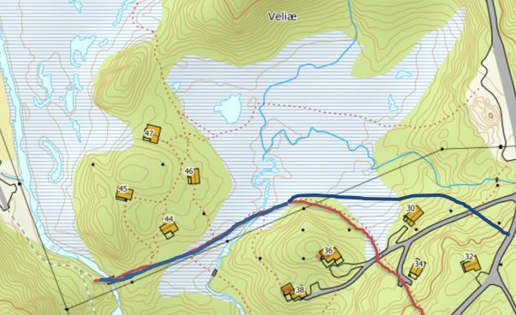
Kart med viktige ski/ turløyper.

Knytter forventinger til Åseral kommunes videre arbeid med planen og til arbeidet med å følge opp og realisere tanker bærekraft, miljøhensyn og balansert utvikling slik de er kommet til uttrykk i kommunens tidligere og eksisterende planverk for Bortelid.

Kommentar:
Temaene er omtalt i planbeskrivelsen og konsekvensutredningen.

Varsel om utvidet plangrense
07.05.2021 ble det varslet om utvidet oppstartsgrense, med frist for merknader innen 02.06.2021. Utvidelsen ble varslet for å kunne se på en ny vegtrase og regulere skiløypa i eksisterende trase, samt å utnytte mindre deler av arealene til bebyggelse. Det kom totalt inn 2 merknader.

Offentlige instanser

Noregs vassdrags- og energidirektorat (NVE)
07.05.2021

NVE var positive til at planområdet ble utvidet for å kunne bevare større del av myra.

Kommentar:
Ingen kommentar.

Agder fylkeskommune (AFK)
31.05.2021

Det er positivt at en større del av myra bevares i området. Vi forutsetter at justeringen av vegtraseen ikke forringer skiløypetraseen på noe vis.

Kommentar:
Ingen kommentar.

Medvirkning

Utover svaring av merknader og andre spørsmål til planen på e-post, har det vært holdt møte med flere hytteeiere i området. Når planforslaget (modell og plankart) var klart, ble eierene av hyttene i planområdet, samt andre som hadde meldt interesse gjennom innspill/ spørsmål til oppstart av planarbeidet, invitert til møte på Bortelid fredag 18.06.2021. 8 hytteeiere møtte opp, og en hytteeier har gitt innspill via mail. Innholdet i møtene var hovedsakelig knyttet til virkningene den nye bebyggelsen ville ha på de eksisterende hyttene (utsikt, sol, etc.), andre konsekvenser planen ville ha for hyttene (VA, byggestart, etc.) og endringer som burde gjøres.

Følgende endringer ble gjort på bakgrunn av innspill i forbindelse med møtet:

SKV10:
Vegen lå tidligere inntil byggegrensen til BFF42, og ble flyttet lengre øst for å redusere innsyn til BFF7.

SKV10 og SKV11:
Vegene ble langt om fra tidligere vegtrase som gikk mellom eksisterend hytter, til å ligge øst for hyttene. Følgelig ble BFF43 flyttet lengre øst.

BFF40 og 41:
Tomtene ble senket 2m. Adkomstvegen, SKV9, ble flyttet noe lengre nord-vest.

Veg og parkering til BFF1-3:
Vegen ble lagt om/ trukket lengre øst, og det ble lagt inn felles parkering for 1 og 2 i enden av vegen. SPA3 var tidligere dimensjonert til felles p-plass for alle tre tomtene (i tilfellet det ikke var ønske for veg), men ble redusert til 2 p-plasser for BFF3.

BFF4-4:
Vegen ble trukket helt inn til BFF6. Parkeringsplassen ble trukket noe sør.

Forslagsstillers vurdering av planforslaget

Planen legger til rette for mange nye hytter med gode solforhold, i flotte omgivelser. De eksisterende hyttene blir en del av området, samtidig som det blir mye luft rundt disse, sammenlignet med vanlig tetthet i nye felt.

De fleste hyttefelt ligger i lier og på koller, og målet er først og fremst utsikt. Velia Sør ligger derimot i en dal, og trekker større paralleller til områder man etablerte boliger og gårdsplasser på før i tiden. Dette gjør at området føles naturlig og lunt, og gir mange kvaliteter man ellers ikke har i samme grad andre steder.

Utover å finne gode løsninger for tomtestruktur og landskapstilpasning, har flom og myr vært sentrale element i planarbeidet. Fra de første skissene som i liten grad tok hensyn til bevaring av myr, har planen blitt mer bevisst og vi mener den i dag fremstår som helhetlig.

Etter det ble gjort dybdemåling av myra, ble denne det nye utgangspunktet for tomtestrukturen. Dette oppfordret til en levende tomtestruktur, som igjen legger til rette for ulike planløsninger for hyttene. Noe som er viktig for at hyttene skal bli et flott landskapselement.

Dybdemålingene er også viktig med hensyn til klima og drenering av myra. Det er fremdeles store usikkerhetsmoment i hvilke utslipp det er fra myrer, og selv om man bevarer mye myr, kan man risikere at store deler likevel blir drenert. Ved å være konsekvent med å spare de dypeste delene av myra, sikrer man desto mer volum av myr, og tilsvarende mye tilkjørte telefrie masser.

Skiløypa er ført videre fra Velia til jordet ved Stedjejuvet/ Austare Stedjan. Den er i all hovedsak lagt i eksisterende trase, og krever lite arbeid før den er i full drift. «Velia rundt»- løypa er også innarbeidet i planen, og får en spennende runde over bekken, inn til klatreveggen, gjennom grøntområdene mellom den nye bebyggelsen, langs bekken og videre opp skiløypa. Dette blir en løype med mange sanseinntrykk.

Planen er konsekvensutredet da kommuneplanen/ kommunedelsplanen har avsatt området til golf og camping. Det var tidligere relativt konkrete planer for golfbanen, men de siste årene har man ikke sett et behov eller marked for dette. Camping er allerede etablert med Bortelid Villmarkscamping, og man ser ikke et behov eller marked for etablering av en ny campingplass. Ser man til den eksisterende campingplassen, er man også i gang med salg av hytter med festetomt, som tyder på et mindre marked for campingvogner og -biler. Flere og flere velger også å leie ut sine private hytter, og det er er allerede gode løsninger for utleie på bortelid med f.eks. Åseral Hytteservice.

Samlet sett ser vi på det som positivt at området blir omregulert til hytter, og har troen på at Velia Sør vil bli et flott hyttefelt.

Vedlegg

- 01 Velia Sør – Plankart
- 02 Velia Sør – Planbestemmelser
- 04 Velia Sør – Konsekvensutredning
- 05 Velia Sør – ROS-analyse med sjekkliste
- 06 Velia Sør – Merknader til oppstartsvarsel og varsel om utvidet plangrense
- 07 Velia Sør – Flomutredning med vedlegg 28052021
- 08 Velia Sør – Dybdemåling og regneark for arealbruksendringer
- 09 Velia Sør – Plankart med tursti - illustrasjon

